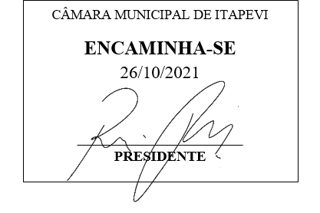
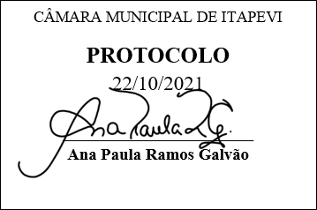
INDICAÇÃO nº 2082/2021
Súmula: - Solicita providencias do Executivo junto a Secretaria de Infraestrutura e Serviços Urbanos, Sr. Marcos de Oliveira Anjos, para que realize a construção de escadão na viela compreendida entre os lotes 15 e 16 na Rua Edir Ajala de Oliveira altura do nº 81 e os lotes 5 e 6 da Rua Bolívia altura do nº105 quadra 34 no Jd. Santa Rita II – neste município.
INDICO à Mesa, na forma regimental vigente, seja oficiado ao Excelentíssimo Senhor Igor Soares, Prefeito Municipal, para que interceda junto à Secretaria de Infraestrutura e Serviços Urbanos, e providencie a construção de escadão na viela compreendida entre os lotes 15 e 16 na Rua Edir Ajala de Oliveira altura do nº 81 e os lotes 5 e 6 da Rua Bolívia altura do nº105 quadra 34 no Jd. Santa Rita II – neste município.
Justificativa
Senhor Presidente:
Senhores Vereadores:
Senhoras Vereadoras:

Em visita ao local a pedidos dos moradores verifiquei a necessidade de melhorias no local, devido que a viela não oferece condições dos pedestres transitarem e não possui nenhuma infraestrutura, e neste caso sugiro a construção de um escadão para que melhore a circulação dos pedestres e também que não fique um ponto viciado de descarte de entulho e lixo, e com a realização deste serviço tornará o ambiente mais harmonioso e seguro, uma vez que, as famílias contam com melhorias na viela.
Sendo assim, contamos com a presteza desta secretaria para o pronto atendimento dessa solicitação, que é um anseio da comunidade, oportunidade que, agradecemos em nome daquelas famílias que residem e clamam por melhorias e sendo assim renovo protestos de elevada estima e consideração.

Sala das Sessões Bemvindo Moreira Nery, 21 de outubro 2021
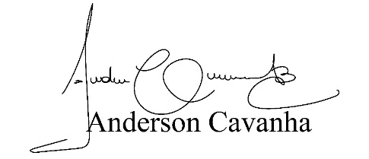
(Bruxão Cavanha – PL)
Vereador
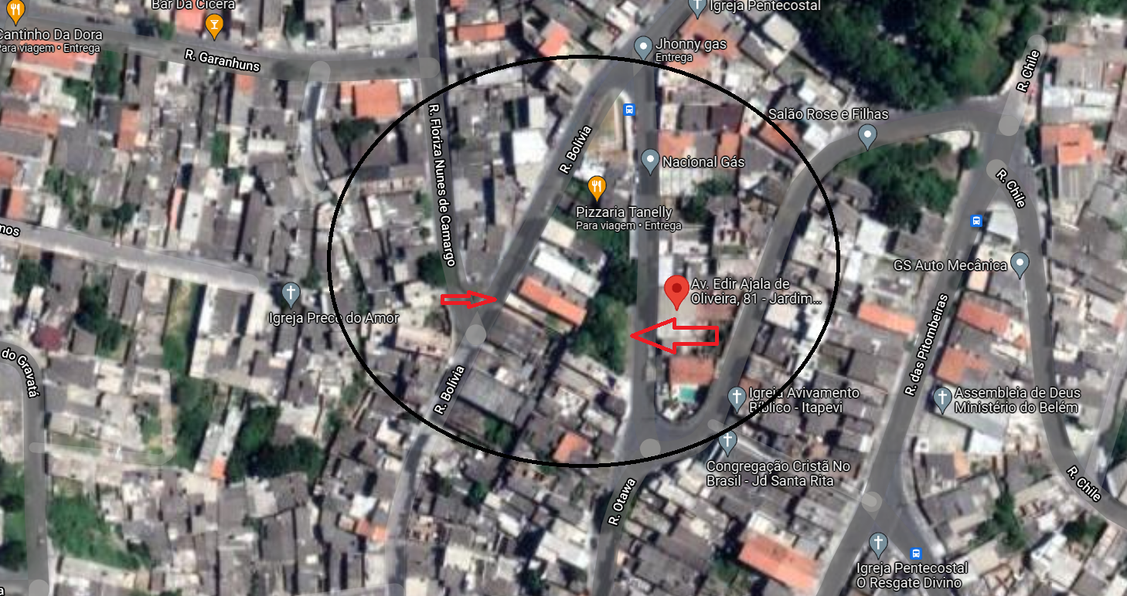
Construção da viela entre a Rua Edir Ajala de Oliveira e a Rua Bolívia Jd. Santa Rita II

